МОСКОВСКИЙ ГОСУДАРСТВЕННЫЙ
ТЕХНИЧЕСКИЙ УНИВЕРСИТЕТ
ГРАЖДАНСКОЙ АВИАЦИИ

Д.В. Стреляев, Р.Г. Валиев, Л.В. Москаленко,

ОСНОВЫ ТЕПЛОТЕХНИКИ

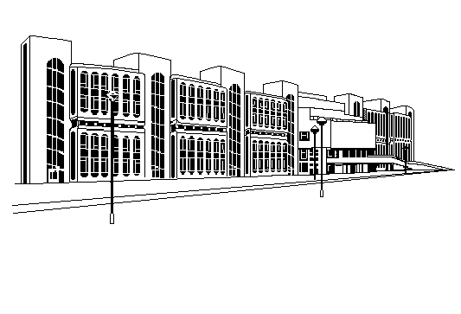

Москва –

Москва - 2011

